Приложение 2

Требования к закупаемому товару, оформлению технического описания

1. ТЕХНИЧЕСКИЕ ТРЕБОВАНИЯ

Нагрудный знак органов пограничной службы «Лепшы спецыяліст пагранічнай службы Рэспублікі Беларусь» (далее – знак) представляет собой щит золотистого цвета треугольной формы по контуру покрытый прозрачной эмалью зеленого цвета, с заклепками золотистого цвета по периметру, обрамленный лентой золотистого цвета покрытый прозрачной эмалью зеленого цвета с надписью золотистого цвета «ЛЕПШЫ СПЕЦЫЯЛІСТ». В центре щита на серебристом фоне - изображение пограничного столба Республики Беларусь, выполненное рельефом переднего плана, с зеленой и красной полосами, поверх которого сокол золотистого цвета.
Знак состоит из одного элемента, выполненный из металла золотистого цвета с воспроизведением рельефа рисунка методом чеканки с последующим гальваническим покрытием золотом, серебром, тонированием и полировкой.
Значок крепится к одежде при помощи штифта с гайкой.
Размер знака – 45 х 36 мм.
Соответствие требованиям ТР ТС не требуется.
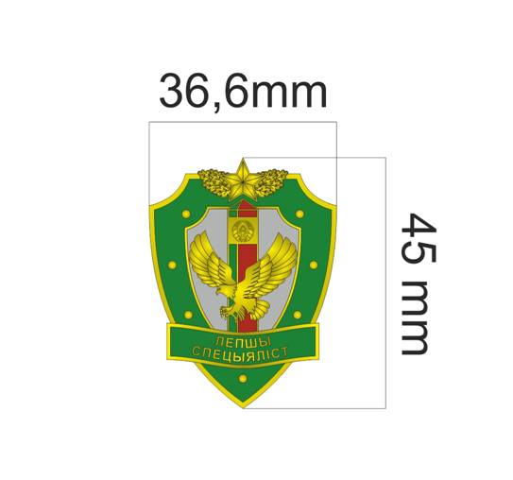

ТРЕБОВАНИЯ
к оформлению образца-эталона

Образец-эталон крепится на ярлык из картона или плотной бумаги, оформленный согласно образцу:
лицевая сторона
СОГЛАСОВАНО УТВЕРЖДАЮ
Начальник Директор __________________________
___________________________________
___________________________________
. .2017 . .2017

ОБРАЗЕЦ-ЭТАЛОН

^{(наименование)}
ГОСТ _____________________ ТО BY _____________________

Является руководящим по внешнему виду, конструкции, технологии и применяемым материалам при выполнении заказа Государственного пограничного комитета Республики Беларусь на 2017 год.
Начальник ОТК (технолог): __________________________________

оборотная сторона
Заключение по образцу:

Лицевая сторона ярлыка оформляется предприятием-изготовителем: подписывается технологом и начальником ОТК, утверждается руководителем предприятия и заверяется печатью. Оборотная сторона ярлыка не заполняется.

